Влияние музыки на формирование экологического сознания
ребенка дошкольного возраста.
Музыкальное воспитание в рамках проекта «Цветущий город».

Наш детский сад № 18 «Паркландия» принимает участие в городском смотре -конкурсе на лучшее благоустройство и озеленение территорий «Цветущий город-2015».
Общение с природой имеет не только познавательное, но и оздоровительное, релаксационное значение. Психологи отмечают, что в лесу, на лугу, человек воспринимает природу комплексно: видит, слышит, чувствует. Только такое восприятие эффективно. Ребенок должен иметь возможность вдохнуть запах цветка, потрогать лист, кору, побегать босиком по траве, обнять дерево.
В наше время наблюдается процесс отчуждения ребенка от природы, которое проявляется в разной форме. Актуальна проблема замены живой природы реальной. Например, на вопрос , каких птиц и животных дети видели, дети часто дают ответ: « Я видел по телевизору». Отчуждение от природы приводит к недостаточному развитию сенсорных каналов восприятия окружающего мира, у ребенка ограничиваются круг воспринимаемых предметов, хуже формируются образы окружающего мира.
Как музыка может помочь подвести детей к пониманию того, что жизнь человека на Земле во многом зависит от окружающей среды? Может ли она помочь решить проблемы экологии, ведь музыка – это один из самых загадочных и абстрактных видов искусств? Ответ сразу же напрашивается – с помощью музыки можно воспитывать в детях эстетическое чувство прекрасного, любовь к природе, доброту.
Музыка - постоянный спутник человека во всей его жизни. Она близка эмоциональной натуре ребенка. Под влиянием музыки развивается его художественное восприятие, ярче и богаче становится переживание. Через музыку можно научить детей быть милосердными, любить и беречь красоту природы, способствовать тому, чтобы дети были любознательными, умели правильно общаться с природой, учились слушать и понимать ее звуки. Музыка может помочь достучаться до сердец подрастающего поколения. Музыка является эмоциональной прививкой против черствости, жестокости и насилия. Ведь вызванные в детстве чувства и эмоции оказывают большое влияние на дальнейшее развитие человека.
В летний период в нашем детском саду проходит большое количество музыкальных развлечений и мероприятий. Большое место в летней жизни детского сада занимают праздники, развлечения, досуги и театральные постановки. Праздников дети ждут, с нетерпением готовятся к ним, придумывая костюмы, изготавливая их своими руками совместно с родителями и воспитателями. В благоприятную погоду мы проводим их не в помещении, а на улице. И каждый раз мы стараемся использовать самые разные формы и методы для формирования экологического сознания детей. Это разнообразные игры, направленные на развитие экологических представлений ребенка, игры на развитие субъективного отношения к природе и окружающему миру, на способы взаимодействия с объектами окружающего мира.
Подбор музыкального материала опирается на так называемые «зеленые» песни: «Кузнечик», «Волшебный лес», «Беловежская пуща», «Лягушачья ламбада», «Васильки».
Большой популярностью у детей пользуются песни о насекомых, животных, цветах и травах: «Песенка о жирафе», «Про осу», «Пропала собака», «У пони длинная челка», «Человек собаке друг».
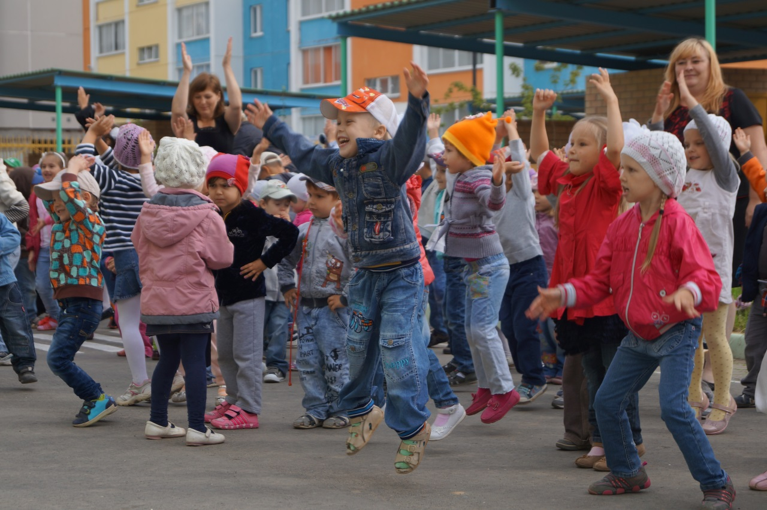
На летних дискотеках, которые проводятся в нашем детском саду каждую неделю, дети с большим удовольствием и радостью исполняют простые массовые анимационные танцы : «Воробьиная дискотека», «Тучка», «Танец маленьких утят», «Дождик, солнце и радуга», «Какого цвета лето», «Дорога к солнцу», «Светит солнышко для всех», «Солнышко смеется», «Солнечный круг» и др. Героями, персонажами и ведущими таких праздников как правило, являются насекомые, растения, птицы, животные.

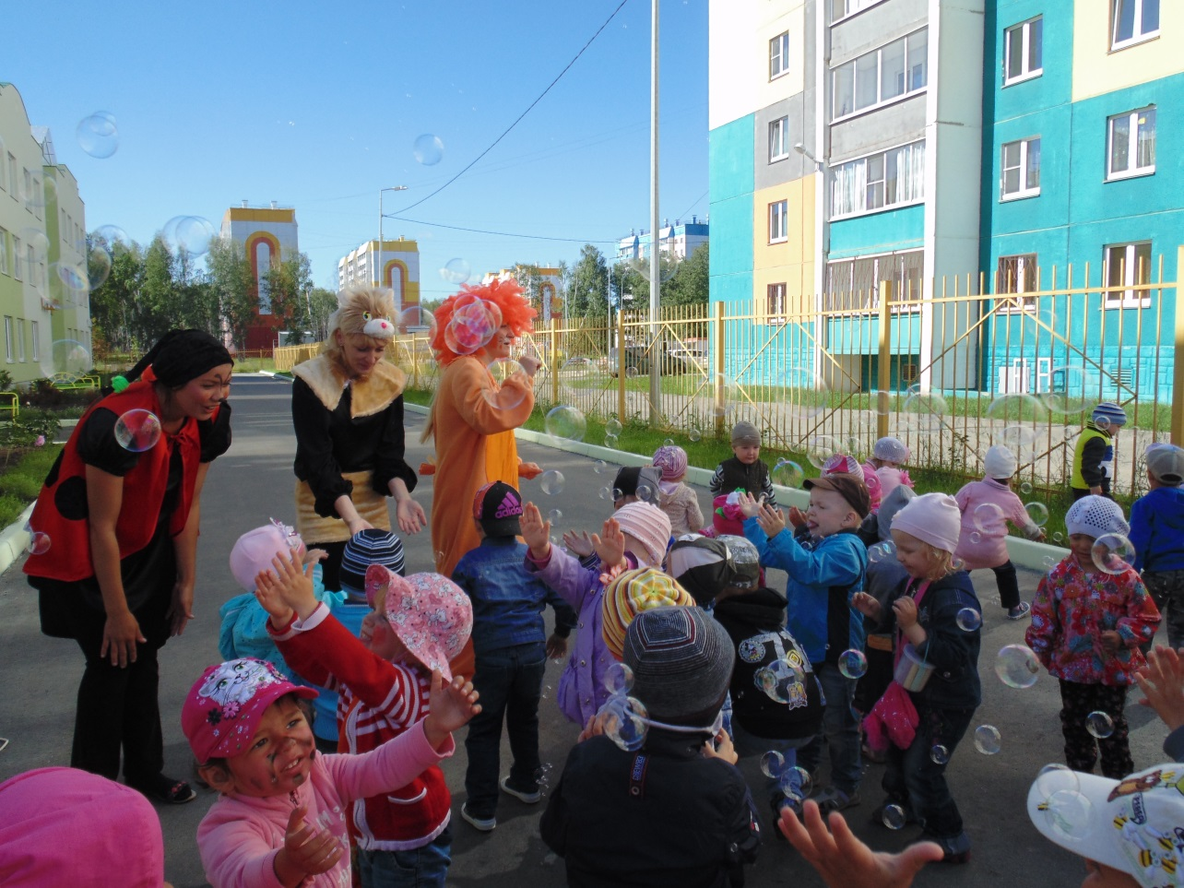

Летом в нашем детском саду работает кинозал, оборудованный проектором и большим экраном, позволяющими устраивать просмотр мультипликационных фильмов в ненастную и дождливую погоду. В фильмотеке нашего детского сада имеются замечательные сериалы, пропагандирующие охрану природы: «Уроки тетушки Совы», «Большая энциклопедия природы», «Уроки живой природы».
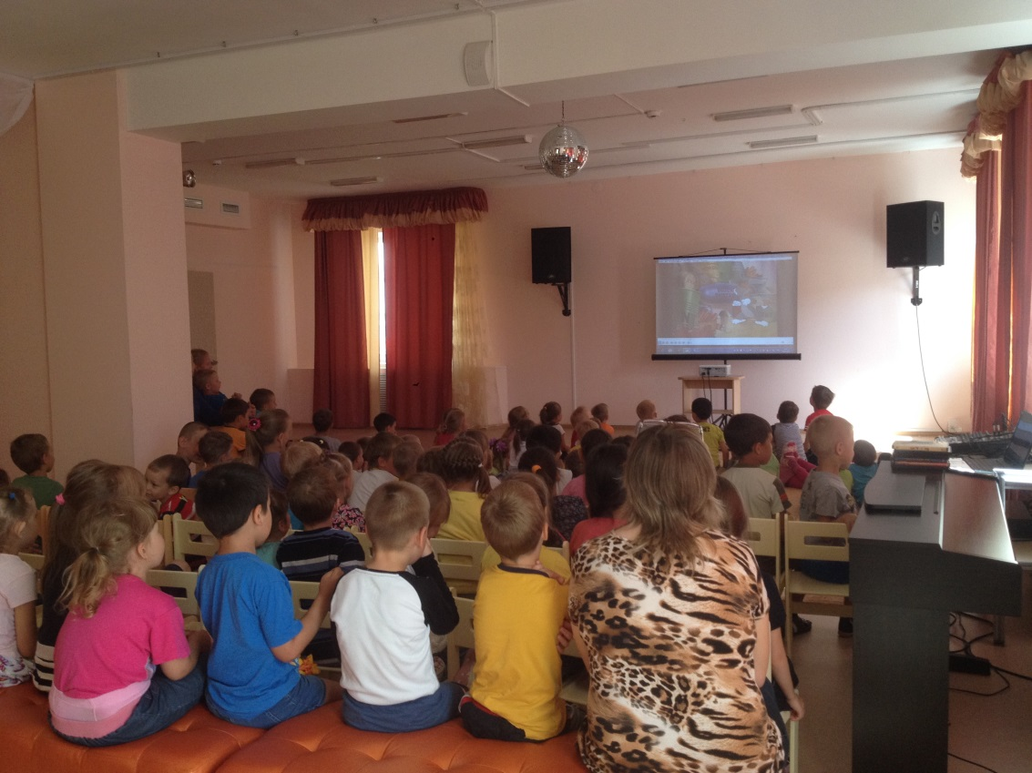
Часто мы обращаемся к народным традициям. Фольклор, народные праздники, приметы, игры, а также сказки разных народов всегда отражали особенности восприятия природы людьми, их отношение к ней, характер использования природных ресурсов. Кроме того, в народном творчестве хорошо прослеживаются региональные особенности взаимоотношений «человек-природа». Интерес детей дошкольного возраста к играм, сказкам, загадкам делает особо перспективным использование элементов различных культур в целях экологического воспитания.
Воспитать в детях чувство эмоциональной отзывчивости, сопричастности живой природе, сопереживания помогают экологические игры и этюды, которые мы проводим в условиях «естественной природы»: на свежем воздухе, на участке детского сада. Это упражнения: «Я березка», «Если бы я был деревом», «Цветок», « Не топчи травушку», «Угадай, что из меня вырастет», «Путешествие одуванчика», «Посадим дерево», «Волшебный букет». И др.
Мы считаем, что к теме бережного отношения к природе можно и нужно прикасаться не только, проводя специальные экологические мероприятия. В любом тематическом празднике можно напомнить о важности сохранения зеленых насаждений, познакомить детей с миром природы и помочь осознать малышам тесную связь между природой и человеком. В любое проводимое мероприятие можно включить много разных видов деятельности, которые помогут формировать экологические знания и которые являются обязательным компонентом формирования экологической культуры. Это – игры -путешествия, изобразительная, музыкальная, театральная деятельность, знакомство с народными природоведческими традициями , то есть с опытом сохранения, приумножения и использования природных богатств, который передавал из поколения в поколение народ. Это освещение в народном творчестве: загадках, пословицах, поговорках, легендах, играх.
Например, отмечая 8 июля 2015 г День семьи, любви и верности , мы коснулись темы природы, бережного и заботливого отношения к нежному символу этого праздника- белой ромашке. На участках нашего детского сада растут в том числе и эти цветы, за которыми дети имеют возможность наблюдать и ухаживать. Ромашка - самый распространенный цветок в России. Белый цвет – как символ чистоты, желтый- как солнышко домашнего тепла, объединяющее лепестки в крепкую семью.
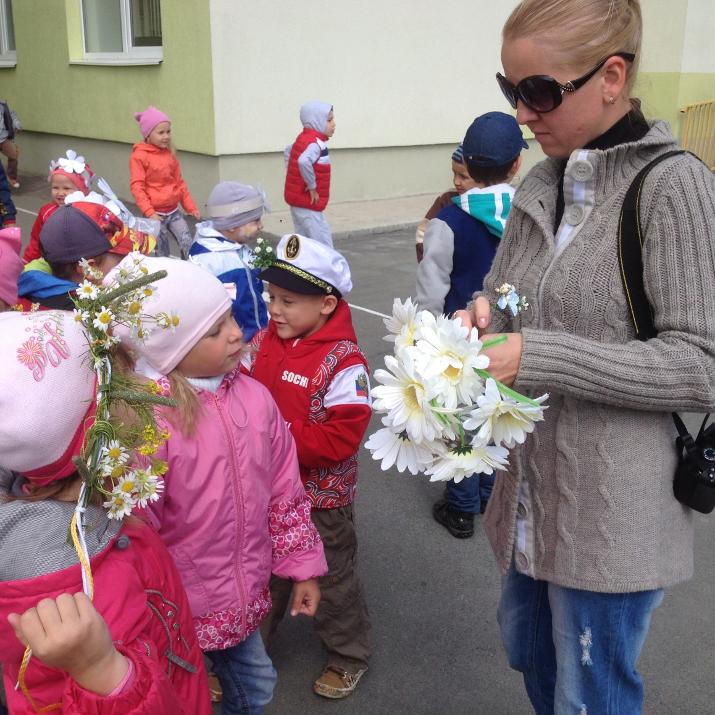
Самые желанные гости и самые лучшие друзья и помощники в нашем детском саду- наши родители. Существенное влияние на отношение детей к растениям оказывают пример отношения к природе взрослых людей, прежде всего воспитателей и родителей. Дети часто объясняют свои неправильные поступки, ссылаясь на соответствующее поведение взрослых. Поэтому с помощью родителей в каждой группе были проведены мастер-классы по изготовлению венка из ромашек, а в конце веселья каждая группа приняла участие в создании «Поляны ромашек», которую дети нарисовали на асфальте цветными мелками.
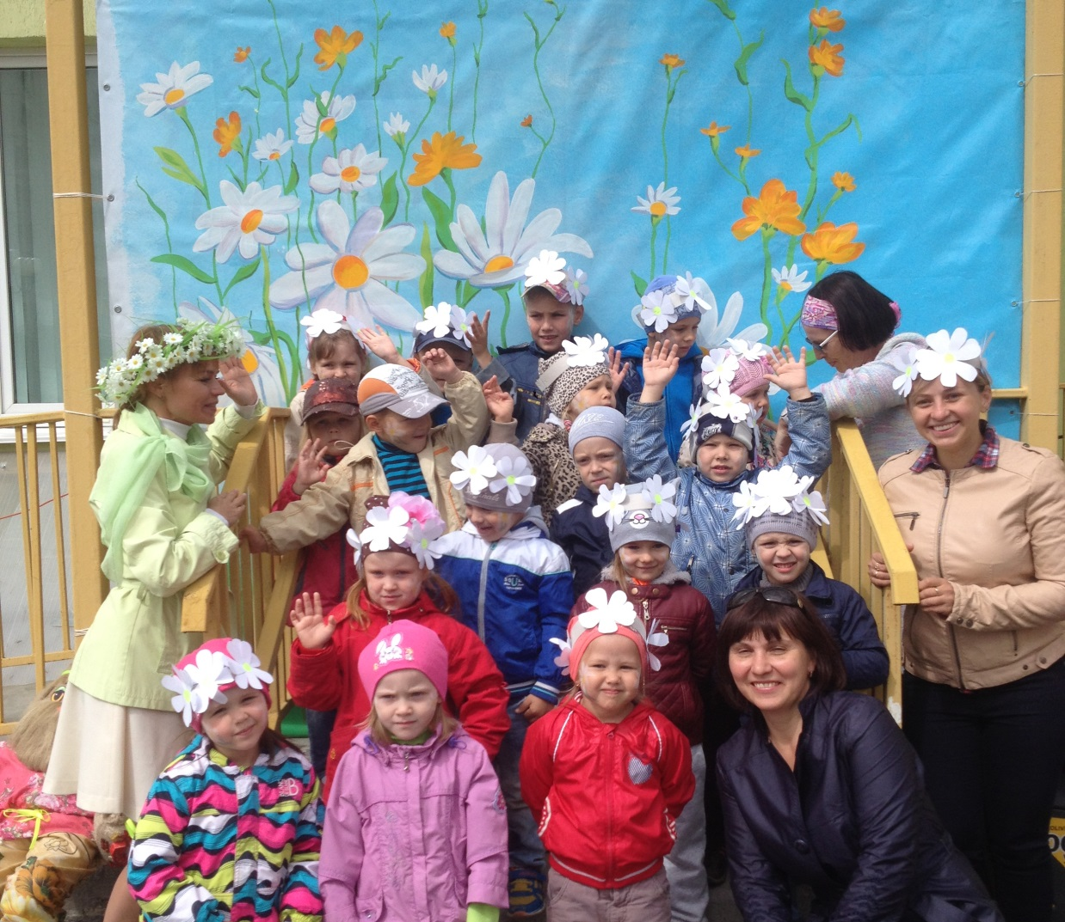
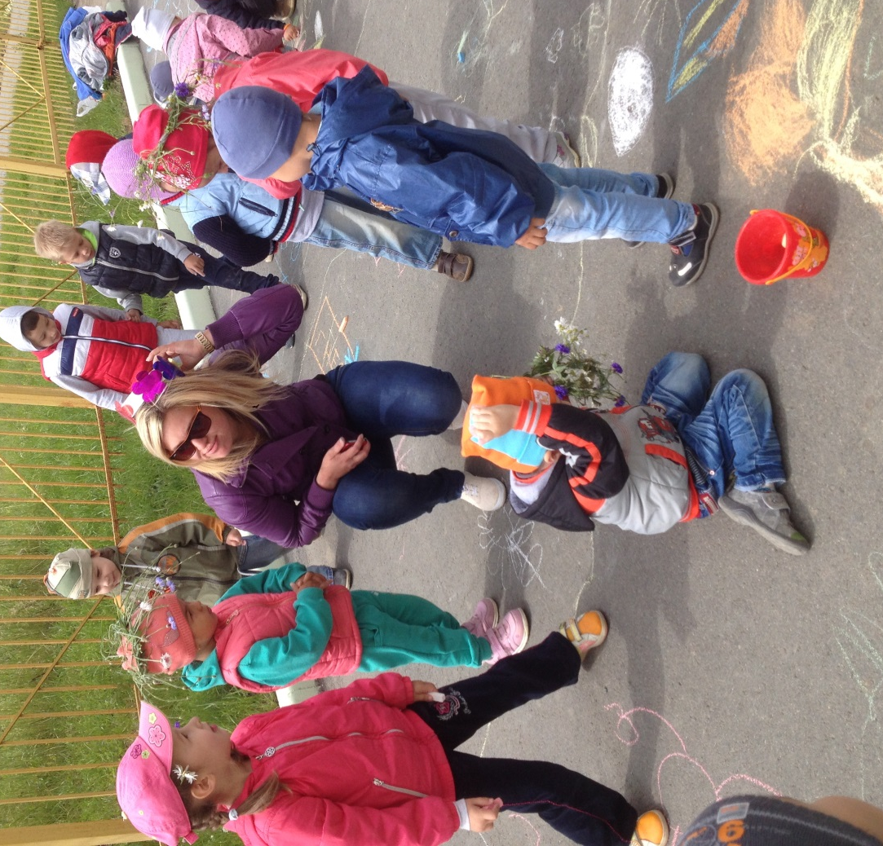

Воспитание посредством музыки - это воспитание на чувственном уровне, это возможность достучаться до души каждого, пока еще маленького человека, который однажды вырастет и в его руках окажется огромная ответственность перед будущим поколением. Чем больше мы будем доносить до наших детей мысль: «Человек - часть Природы», тем дольше сохраниться жизнь на Земле! В музыкальных произведениях заложен огромный воспитательный потенциал. Музыка учит любить, ценить, сострадать. И поэтому экологическое воспитание дошкольников посредством музыки - это более успешное и продуктивное воспитание.

